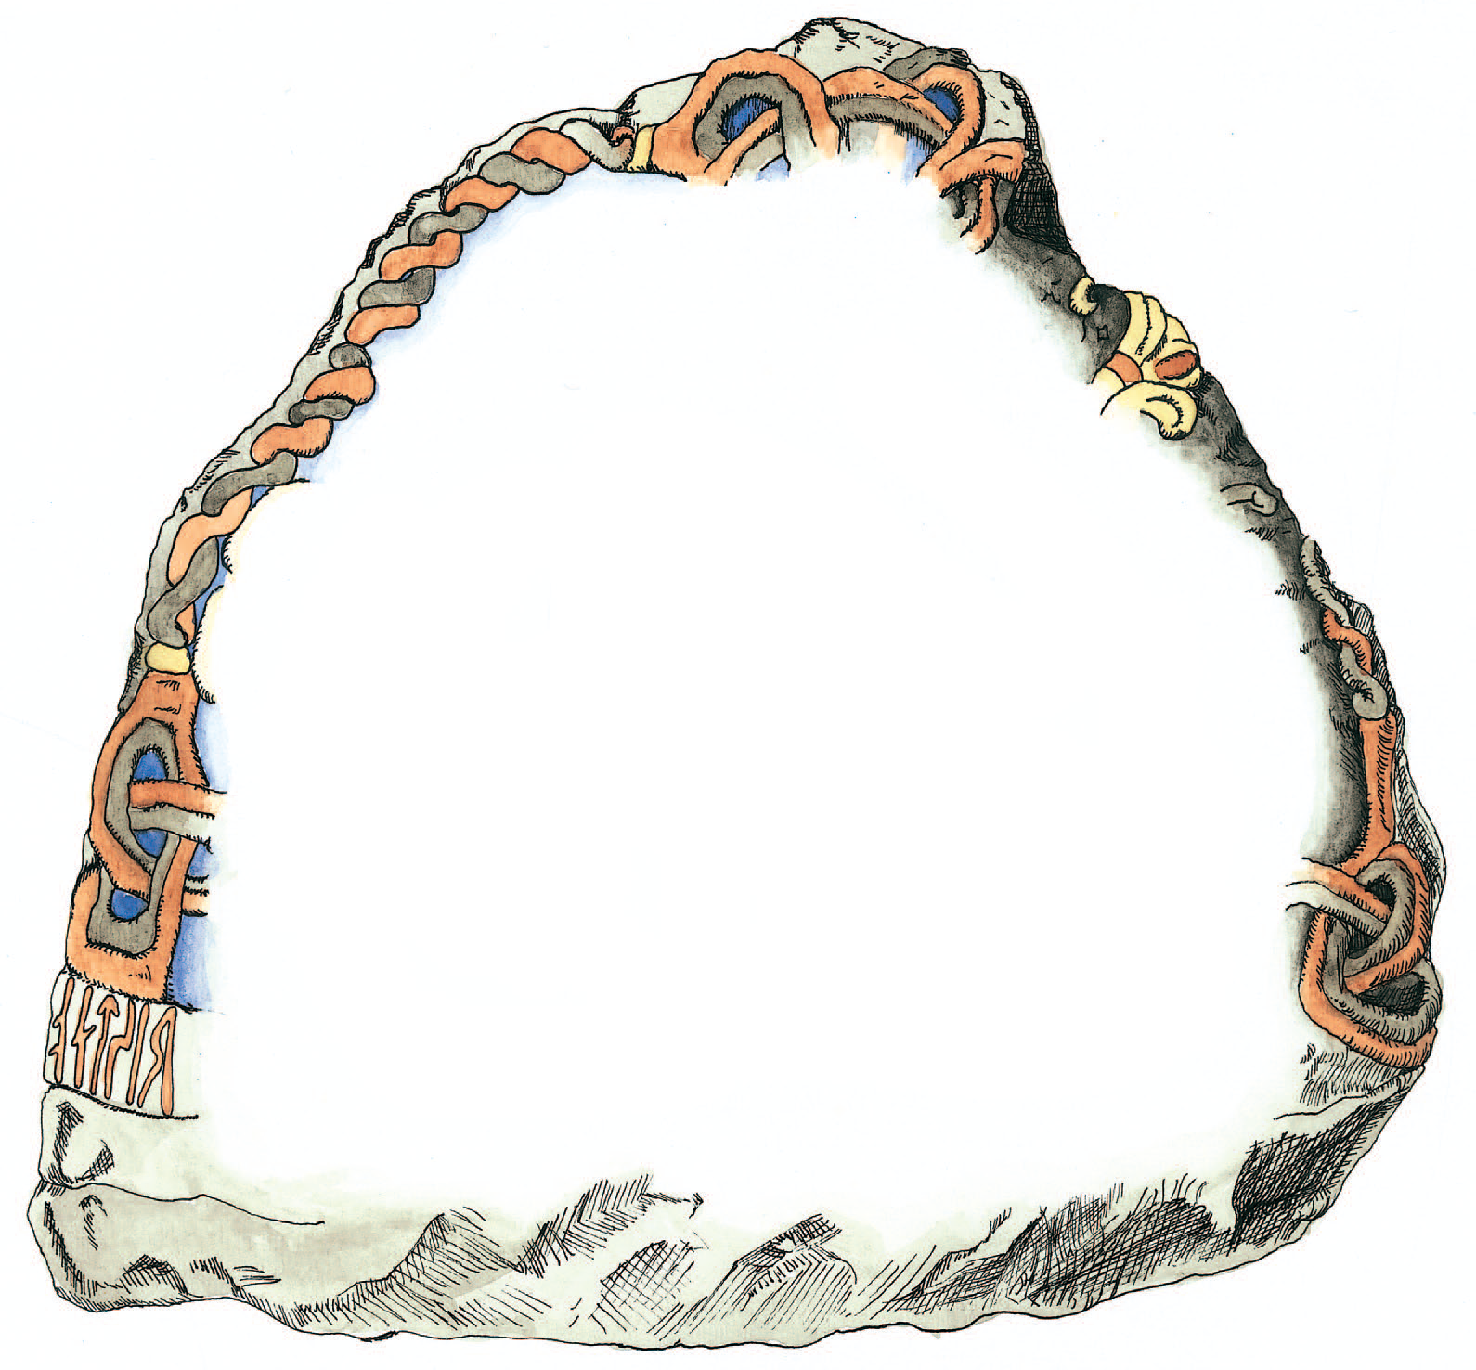
QR løb -Læringsmål 6
Post 1
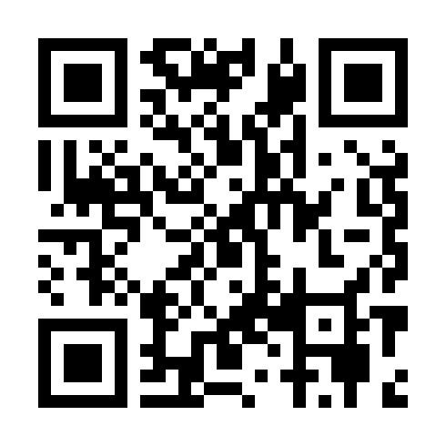
Post 2 er her:
__________________________________________________
__________________________________________________

QR løb -Læringsmål 6
Post 2

Post 3 er her:
__________________________________________________
__________________________________________________

QR løb -Læringsmål 6
Post 3

Post 4 er her:
__________________________________________________
__________________________________________________

QR løb -Læringsmål 6
Post 4

Post 5 er her:
__________________________________________________
__________________________________________________

QR løb -Læringsmål 6
Post 5
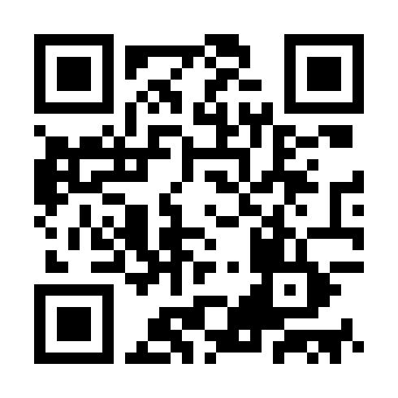
Post 6 er her:
__________________________________________________
__________________________________________________

QR løb -Læringsmål 6
Post 7

Tillykke du er færdig med QR-løb - Læringsmål 6

